Правительство Российской Федерации

ФЕДЕРАЛЬНОЕ ГОСУДАРСТВЕННОЕ АВТОНОМНОЕ

ОБРАЗОВАТЕЛЬНОЕ УЧРЕЖДЕНИЕ ВЫСШЕГО ОБРАЗОВАНИЯ

“НАЦИОНАЛЬНЫЙ ИССЛЕДОВАТЕЛЬСКИЙ УНИВЕРСИТЕТ ИТМО”

(Университет ИТМО)

Факультет Программной инженерии и компьютерной техники

ОТЧЕТ

О НАУЧНО-ИССЛЕДОВАТЕЛЬСКОЙ РАБОТЕ:

“Веб-проект Pushok-Shop”

структура и правила оформления

в соответствии с требованиями ГОСТ 7.32–2021

Проект выполняли:

Ященко Ярослав Р3220

Пигулин Никита Р3220

Преподаватель:

Доц. факультета ПИиКТ Ефимчик Е.А

Санкт-Петербург

2022

# Содержание

Содержание 2

Введение 3

1. Аналитический раздел 4

1.1 Высокоуровневое описание (High-Level Overview) 4

1.2 Высокоуровневое описание деталей: 4

1.3 Описание аналогов: 4

1.4 Сравнительная таблица аналогов: 5

1.5 Вывод: 5

2. Раздел прецедентов использования 5

2.1 Список акторов 5

2.2 Диаграмма прецедентов использования 7

2.3 Спецификация прецедентов использования 8

3. Проектирование БД 12

3.1 Список сущностей 12

3.2 Отношение между сущностями 13

3.3 ER–диаграмма 13

ER–диаграмма отношений между сущностями представлена на рисунке 2 13

3.4 Даталогическая модель 14

Рисунок 3 14

4. Проектирование интерфейсов 14

4.1 Список интерфейсов 14 17

4.2 Диаграмма для гостей и пользователей 17

Диаграмма интерфейсов для гостей представлена на рисунке 5.1 17 19

5. Вывод 19

# Введение

Целью работы является создание веб-приложения, которое взаимодействует с базой данных. В базе данных необходимо создать минимум 4 таблицы, которые имеют связь друг с другом. Для достижения поставленной цели необходимо решить следующие задачи:

— сформулировать идею приложения;

— проанализировать задачу и рассмотреть аналоги;

— спроектировать прецеденты использования;

— спроектировать структуру базы данных; — спроектировать интерфейс приложения;

— выбрать стек технологий, на которых будет работать приложение;

— сверстать интерфейс и разработать клиентскую часть;

— написать серверную часть для обработки запросов от клиента;

— запустить приложение и проверить его работоспособность.

# 

# 1. Аналитический раздел

## 1.1 Высокоуровневое описание (High-Level Overview)

Проект представляет собой специализированный интернет-магазин по продаже собачьей шерсти. Целевая аудитория нашего магазина - люди, занимающиеся рукоделием. Удовлетворяемые потребности - здесь собрана разнообразная собачья шерсть разных видов, цветов и ароматов, так что каждый сможет подобрать шерсть под свои нужды.

## 1.2 Высокоуровневое описание деталей:

Основная задача - позволить пользователям подбирать шерсть, удовлетворяющую их запросам, поэтому главная фишка сайта — это фильтр, который позволяет указать необходимые параметры.

## 1.3 Описание аналогов:

* Сервис по заказу лекарств для животных: <https://www.biocor.spb.ru/>

Есть возможность выбора необходимых товаров через фильтр. Незарегестрированные пользователь могут оформлять заказы и просматривать каталолг. присутствует функция онлайн оплаты В качестве саморекламы реализованы отзывы и ссылка на страницу паблика в вк.

* Сервис по заказу электронных сигарет:  <https://sweet-smoke-spb.ru/>

Просмотр товаров доступен без авторизации, выбрать нужный товар помогает фильтр. Оптала и оформление заказа доступны без регистрации. Оплата возможна только по банковской карте, после оплаты следует подтверждение всех данных через консультанта по телефону. Имеется бонусная программа для авторизированных пользователей. В качестве саморекламы присутствует система отзывов.

* Сервис по заказу монет:  <https://www.monetnik.ru/>

На сайте есть функция регистрации, после которой доступно оформление заказа, некоторые товары продаются по одному экземпляру на человека. Оплатить можно после телефонного разговора с консультантом. На сайте отсутсвует фильтр. Присутсвует система бонусных купонов. Реализованы отзывы.

## 1.4 Сравнительная таблица аналогов:

На рисунке 1.0 представлена сравнительная таблица аналогов

Рисунок 1.0

## 1.5 Вывод:

Наше приложение должно взять сильные стороны, присутствующие у аналогов, а также усоверщенствовать слабые стороны, чтобы сделать наш сайт удовлетворяющим все запросы клиентов.

# 2. Раздел прецедентов использования

Данный раздел содержит список акторов, все прецеденты использования, действующие лица и их взаимодействие.

## 2.1 Список акторов

Гостю доступны следующие действия:

* вход
* регистрация
* просмотр каталога товаров

Пользователю доступны следующие действия:

* просмотр каталога товаров
* отбор товара по фильтрам
* добавление товара в корзину
* заказ товара в корзине
* выход из аккаунта

Менеджеру доступны следующие действия:

* просмотр каталога товаров
* отбор товара по фильтрам
* просмотр действующих заказов
* удаление заказа из списка заказов
* выход из аккаунта

Администратору доступны следующие действия:

* просмотр каталога товаров
* отбор товара по фильтрам
* просмотр действующих заказов
* удаление заказа из списка заказов
* добавление товара в каталог
* выход из аккаунта

## 2.2 Диаграмма прецедентов использования

На рисунке 2.0 представлена диаграмма прецедентов использования для перечисленных выше акторов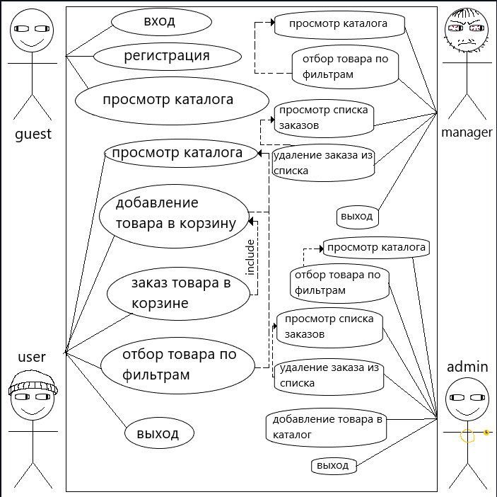

Рисунок 2.0

## 

## 2.3 Спецификация прецедентов использования

На скринах представлены прецеденты использования, которые доступны для перечисленных выше акторов

Рисунок 2.1

На рисунке 2.2 представлен прецедент использования просмотр каталога товаров

Рисунок 2.2

Рисунок 2.3

На рисунке 2.4 представлен прецедент использования просмотр корзины

Рисунок 2.4

На рисунке 2.5 представлен прецедент использования очистка корзины

Рисунок 2.5

На рисунке 2.6 представлен прецедент использования оформление заказа

Рисунок 2.6

На рисунке 2.7 представлен прецедент использования просмотр оформленных заказов

Рисунок 2.7

На рисунке 2.8 представлен прецедент использования добавление товара в корзину

Рисунок 2.8

На рисунке 2.9 представлен прецедент использования удаление заказа из списка заказов

Рисунок 2.9

На рисунке 2.10 представлен прецедент использования добавление товара в каталог

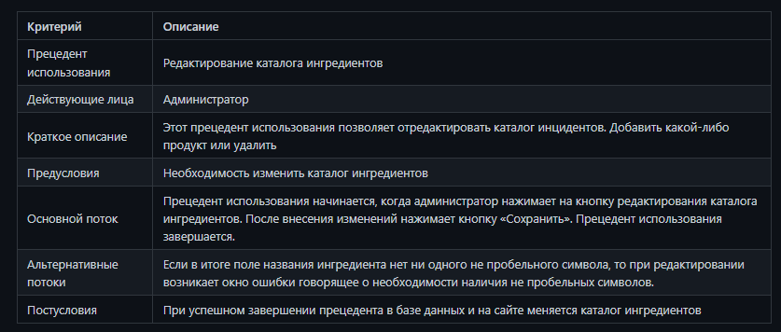

Рисунок 2.10

# 3. Проектирование БД

## 3.1 Список сущностей

Таблица 3 – Список сущностей в БД

## 3.2 Отношение между сущностями

Таблица 3.1 – Список отношений между сущностями в БД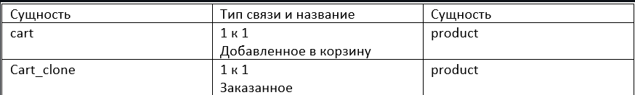

## 3.3 ER–диаграмма

## ER–диаграмма отношений между сущностями представлена на рисунке 2

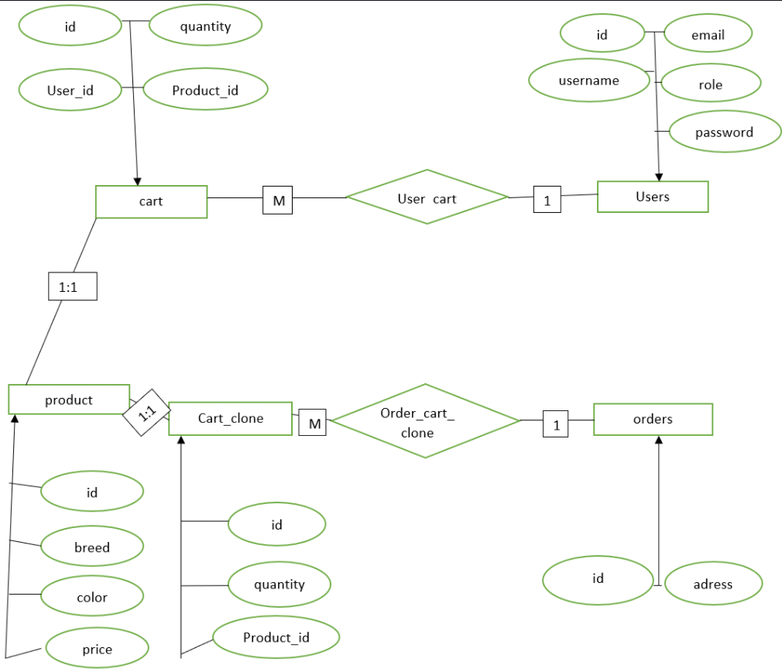Рисунок 2

## 

## 3.4 Даталогическая модель

Даталогическая модель, построенная на основе ER-диаграммы представлена на рисунке 3

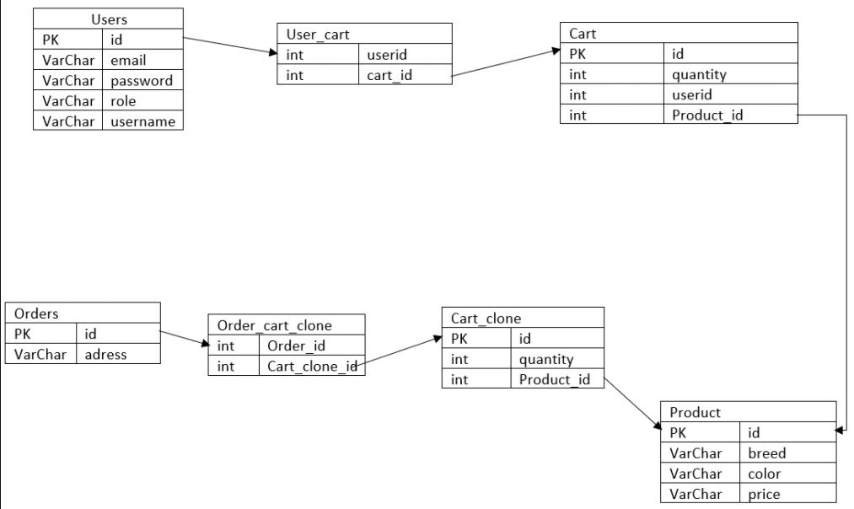

## Рисунок 3

# 4. Проектирование интерфейсов

## 4.1 Список интерфейсов

Гостю доступны следующие инерфейсы:

* вход
* регистрация
* каталог товаров

Пользователю доступы следующие интерфейсы:

* каталог товаров
* корзина

Менеджеру доступны следующие интерфейсы:

* каталог товаров
* список заказов

Админу доступны следующие интерфейсы:

* каталог товаров
* список заказов
* добавление товара

Для оформления эскизов интерфейсов использована следующая нотация:

* "" - фрагмент текста
* || - переменная
* - ссылка или кнопка
* {} - раскрывающийся список или контекстное меню
* ____ - поле для ввода
* [] - флажок
* img - изображение
* Изображение выглядит как текст

  Автоматически созданное описаниеИзображение выглядит как стол

  Автоматически созданное описаниеИзображение выглядит как стол

  Автоматически созданное описание$$ - условие

## 

## 4.2 Диаграмма для гостей и пользователей

## Диаграмма интерфейсов для гостей представлена на рисунке 5.1

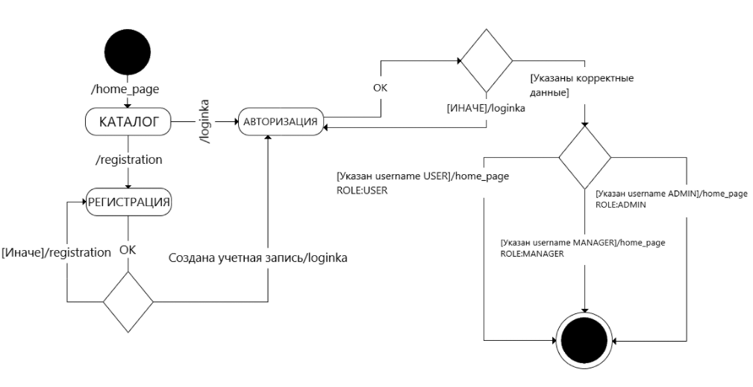

Рисунок 5.1 - Диаграмма для гостей и пользователей

Диаграмма интерфейсов для авторизированных пользователей представлена на рисунке 5.2

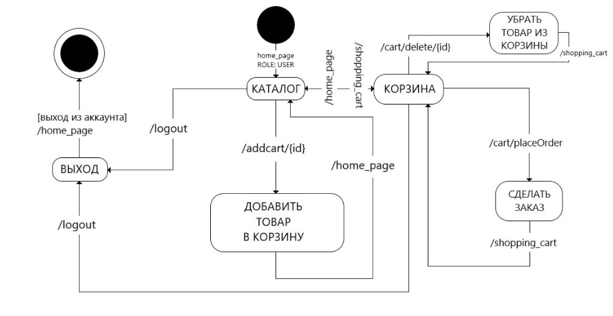Рисунок 5.2

4.3 Диаграма для администратора и менеджера

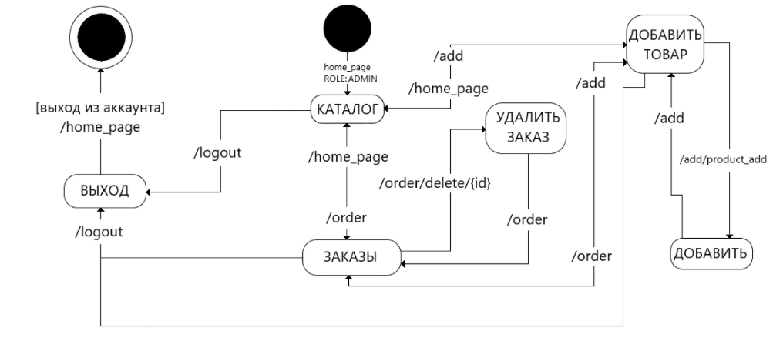Диаграмма интерфейсов для администратора представлена на рисунке 5.3

Рисунок 5.3

Диаграмма интерфейсов для модератора представленна на рисунке 5.4

Рисунок 5.4

# 

# 5. Вывод

В качестве проектной работы была выбрана идея веб-приложения, сопоставленная с конкурентами, спроектированы базы данных и интерфейсы, что позволило создать задуманное веб-приложение.